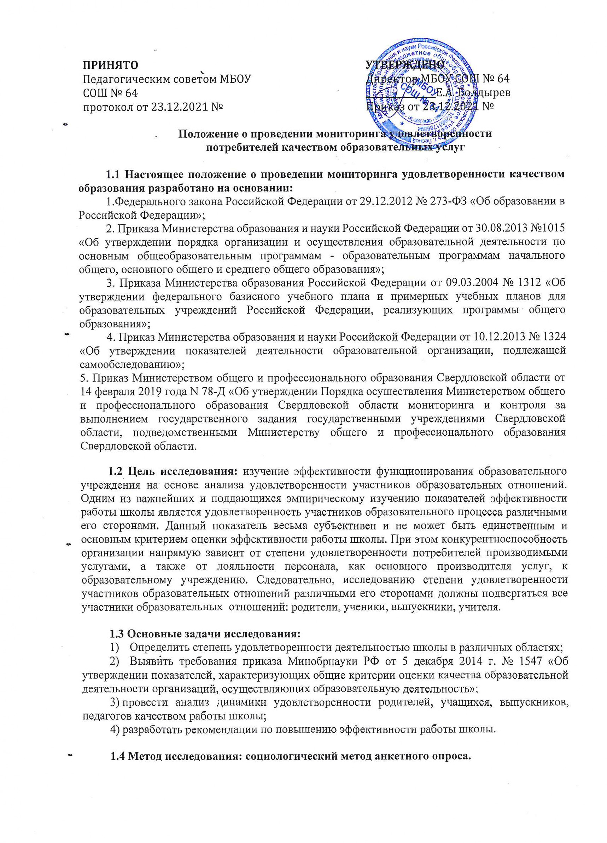
Мониторинг является ежегодной систематической практикой административного звена школы и выполняет задачи прикладного характера. Результаты мониторинга тщательно анализируются на заседаниях административного совета, доводятся до сведения Педагогического совета и Общего собрания трудового коллектива, а также в обязательном порядке включаются в Публичный доклад образовательного учреждения. На основе результатов выявляются сильные и слабые стороны работы школы и формируются задачи следующего учебного года. Повышение или понижение уровня удовлетворенности по тем или иным показателям является критерием эффективности выполнения запланированных действий. Анкетирование проводится два раза в год (сентябрь, май), анонимно.

1. Исследование мнения учеников
Исследование мнения учеников проводится среди учащихся 4-11-х классов в октябре. Анкетирование проводится педагогом-психологом, социальным педагогом или членом администрации. Допускается проведение анкетирования в онлайн-формате. Перед началом анкетирования ученикам объясняются цели и задачи работы, важность объективности выставляемой оценки по тому или иному критерию, а также принцип анонимности исследования. При проведении анкетирования важно создать атмосферу искренности, доверия, ни в коем случае не допускать давления на учеников с чьей бы то ни было стороны. Анализ анкет всех классов проводится одним человеком по заданной методике. Определяется уровень удовлетворенности, а также динамика удовлетворенности конкретного класса по сравнению с прошлым годом. Мнение учеников исследуется по следующим вопросам:
- Общая удовлетворенность школой.
- Удовлетворенность бытовыми условиями, материально-технической базой школы.
- Удовлетворенность качеством образования.
- Удовлетворенность компетентностью сотрудников школы.
- Удовлетворенность доброжелательностью и вежливостью сотрудников школы.
- Удовлетворенность возможностью самореализации (соответствие профильных направлений личным интересам; наличие возможностей для реализации интеллектуального и творческого потенциала, внеурочная жизнь, дополнительное образование).
- Удовлетворенность взаимодействием с классным руководителем, педагогами.
- Удовлетворенность взаимодействием с одноклассниками.
Обработка полученных результатов: по каждому классу определяется средний балл, позволяющий определить степень удовлетворенности. В форме диаграмм представляется уровень удовлетворенности класса по каждому вопросу, делается сравнительная диаграмма с результатами предыдущего года по каждому вопросу, а также высчитывается средний балл удовлетворенности класса. Если есть пожелания, высказанные отдельными учениками, они обязательно фиксируются для дальнейшего анализа и реализации конструктивных предложений.

2. Исследование мнения родителей
Исследование мнения родителей учащихся 1-11 классов проводится в сентябре.
Анкетирование проводится классным руководителем. В отдельных случаях –педагогом-психологом, социальным педагогом или членом администрации. Возможен онлайн формат анкетирования. Перед началом анкетирования родителям объясняются цели и задачи работы, важность объективности вставляемой оценки по тому или иному критерию, а также принцип анонимности исследования. При проведении анкетирования важно создать атмосферу искренности, доверия, ни в коем случае не допускать давления на родителей с чьей бы то ни было стороны. Важно также при заполнении анкеты не торопить родителей. Анализ анкет всех классов проводится одним человеком по заданной методике.
Мнение родителей исследуется по следующим вопросам:
- Общая удовлетворенность школой.
- Удовлетворенность бытовыми условиями. Удовлетворенность качеством образования.
- Удовлетворенность компетентностью сотрудников школы.
- Удовлетворенность доброжелательностью и вежливостью сотрудников школы.
- Удовлетворенность возможностью самореализации ребенка (соответствие профильных направлений личным интересам; наличие возможностей для реализации интеллектуального и творческого потенциала, дополнительное образование).
- Удовлетворенность взаимодействием с классным руководителем. Удовлетворенность взаимодействием с педагогами.
- Достаточность уровня информированности.
Обработка полученных результатов: по каждой группе определяется средний балл, позволяющий определить степень удовлетворенности. В форме диаграмм представляется уровень удовлетворенности класса по каждому вопросу, делается сравнительная диаграмма с результатами предыдущего года по каждому вопросу, а также высчитывается средний балл удовлетворенности класса. Если есть пожелания, высказанные отдельными родителями, они обязательно фиксируются для дальнейшего анализа и реализации конструктивных предложений, а также предотвращения конфликтов.

3. Исследование мнения учителей
Исследование мнения учителей проводится в октябре.
Анкетирование проводится директором школы. Возможен онлайн формат анкетирования. Перед началом анкетирования педагогам объясняются цели и задачи работы, важность объективности выставляемой оценки по тому или иному критерию, а также принцип анонимности исследования. При проведении анкетирования важно создать атмосферу искренности, доверия. Анализ анкет проводится лично директором по заданной методике. Результатом анализа директор делится с членами административного совета, а также оглашает результаты исследования на оперативном совещании.
Мнение учителей исследуется по следующим вопросам:
- Уровень развития коллектива.
- Удовлетворенность условиями труда.
- Удовлетворенность своим статусом.
- Удовлетворенность своим профессиональным и личностным развитием.
- Удовлетворенность психологическим климатом в коллективе.
- Уровень взаимопонимания с администрацией школы.
Результаты анкеты являются информацией для внутреннего пользования, не разглашаются, не персонифицируются. На основании анализа анкет администрация, в случае необходимости, предпринимает меры для улучшения обстановки в коллективе, для предотвращения конфликтных ситуаций.

